
ใบงานที่ 4 โจทย์ปัญหาการบวก ลบ คูณ หารระคน
วันที่ ........ เดือน.......................... พ.ศ. ...............
ชื่อ.............................................................ชั้น..................... เลขที่ ................

ได้คะแนน

..........................................
คะแนนเต็ม 10 คะแนน
คิด 4 ขั้น แสดงเฉพาะขั้นลงมือทำ

ให้นักเรียนแสดงวิธีทำ



1. พ่อค้ามีน้ำตาลทราย 270 กระสอบ แต่ละกระสอบหนัก 50 กิโลกรัม ต้องการขนย้ายโดยใช้รถบรรทุกขนย้ายเที่ยวละ 2,400 กิโลกรัม ต้องใช้รถบรรทุกขนย้ายอย่างน้อยที่สุดกี่เที่ยว
วิธีทำ ____________________________________________________________
_________________________________________________________________
_________________________________________________________________
_________________________________________________________________
_________________________________________________________________

2. ฟาร์มแห่งหนึ่งนำไข่ไก่มาแจกประชาชน 45,000 ฟอง ทำแตกไป 360 ฟอง ที่เหลือนำมาแจกประชาชนคนละ 10 ฟอง แจกได้ทั้งหมดกี่คน
วิธีทำ ____________________________________________________________
_________________________________________________________________
_________________________________________________________________
_________________________________________________________________
_________________________________________________________________

3. แม่ค้ามีดอกจำปี 324 ดอก จัดใส่กระทง กระทงละ 12 ดอก แล้วนำไปขายราคากระทงละ 10 บาท เมื่อขายหมดจะได้เงินกี่บาท
วิธีทำ ________________________________________________
_____________________________________________________
_____________________________________________________
_____________________________________________________
_________________________________________________________________
_________________________________________________________________



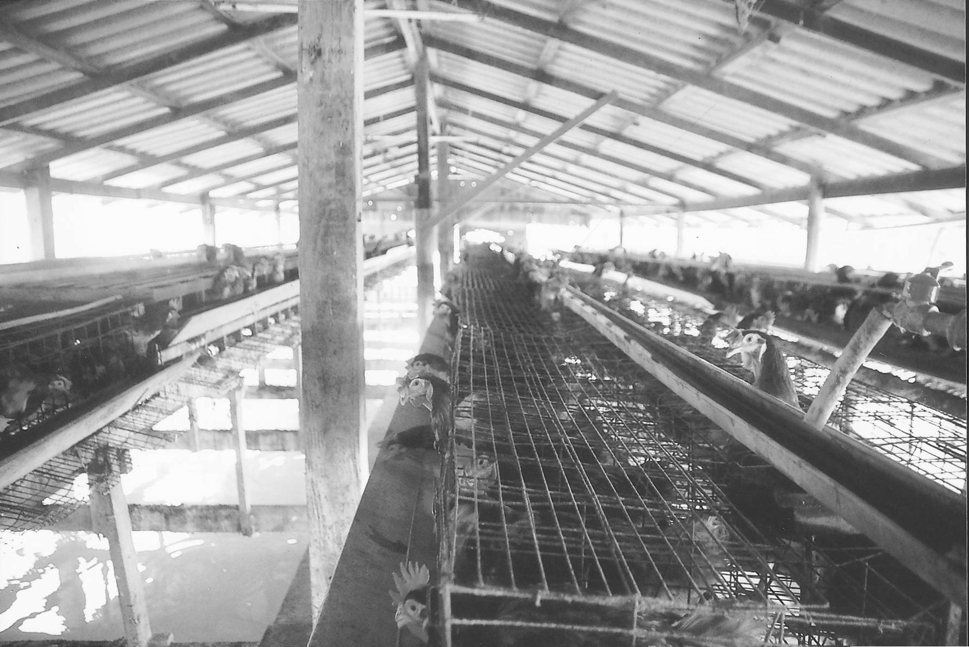
4. นักศึกษาสมัครทำงานในช่วงปิดภาคเรียนเป็นเวลา 45 วัน ทำงานวันละ 6 ชั่วโมง ได้รับค่าตอบแทนชั่วโมงละ 25 บาท เมื่อทำงานครบกำหนดจะได้รับเงินเท่าไร
วิธีทำ ____________________________________________________________
_________________________________________________________________
_________________________________________________________________
_________________________________________________________________

5. ฟาร์มแห่งหนึ่งมีไข่ไก่ 83,376 ฟอง จัดใส่กระบะ กระบะละ 36 ฟอง ขายส่งไปกระบะละ 90 บาท จะได้เงินทั้งหมดเท่าไร
วิธีทำ ____________________________________________________________
_________________________________________________________________
_________________________________________________________________
_________________________________________________________________

